Vamos a analizar los datos de los cuales disponemos por ahora: tasa de paro a nivel nacional y por comunidad, PIB a nivel nacional y por comunidad, y candidaturas a nivel nacional.

Dado el gran número de archivos que se han generado al obtener los datos de votos a nivel de comunidad autónoma, aún no los hemos analizado en profundidad. Por ahora analizaremos el cambio en los partidos políticos a nivel nacional, y más adelante veremos si aquellas comunidades que presentan menos afectacion en crisis económicas también presentan menos cambio en la intención de voto (o no).

Por ahora, miramos primero la evolución del PIB:

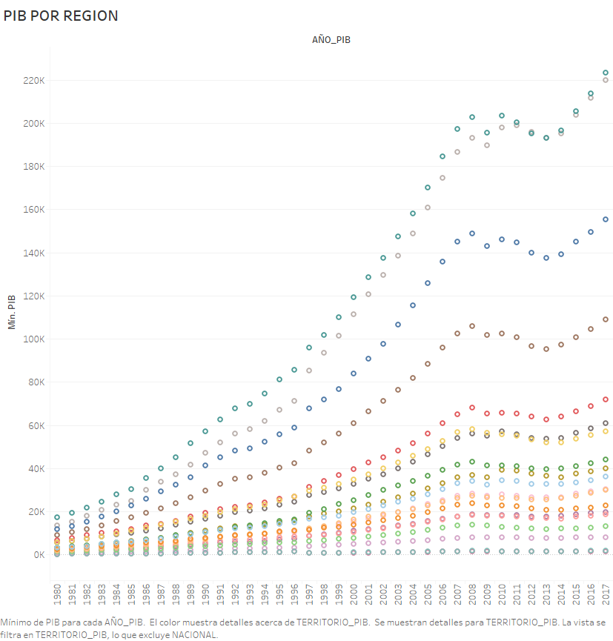

Vemos que el PIB en general ha sido creciente, pero ha habido épocas con más crecimiento que otras. También vemos que hubo un decrecimiento en el PIB que empezó en 2008 y el inicio de la posterior recuperación no llegó hasta 2014. Por tanto tenemos ahí un indicador que la economía sufrió un impacto en los años 2008 - 2014.

Si nos vamos más atrás, también podemos ver que en los años 1992-1993 no hubo el crecimiento constante que venía habiendo en los años anteriores del PIB. Y también vemos un crecimiento algo leve en el 1985.

Sería interesante analizar exactamente los crecimientos interanuales. Como requiere de un preprocesado de datos distinto, lo haremos más adelante pero este ejercicio será interesante para ver exactamente cuando el cremimiento del PIB es menor.

También nos damos cuenta que las diferentes comunidades tienen una aportación distinta sobre el PIB nacional, con lo cual podríamos fijarnos en aquellas que tienen más contribución al PIB:

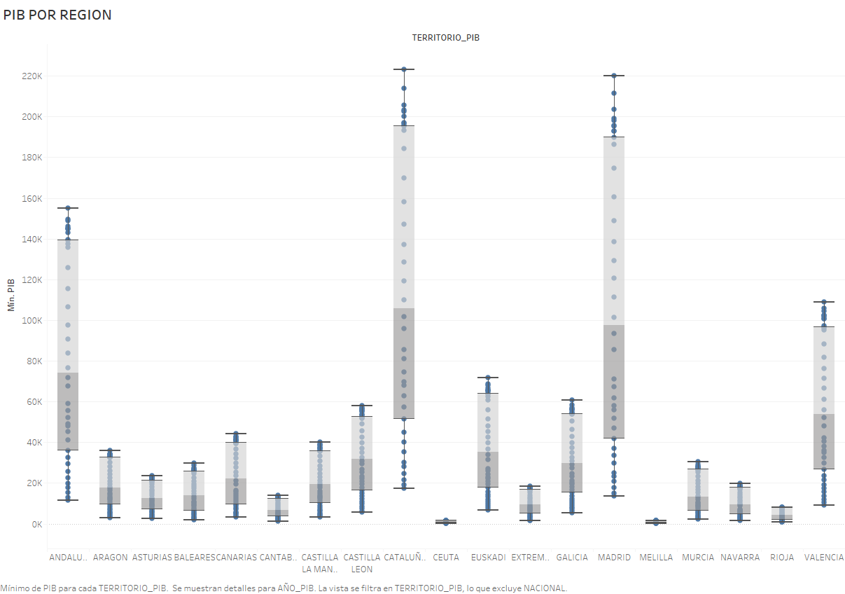

Si nos fijamos, vemos que Cataluña y Madrid son aquellas que presentan un mayor PIB, seguidas de Valencia y Andalucía. Las ciudades independientes Ceuta y Melilla son las que menos aportan, seguidamente Cantabria, Extremadura y Rioja.

Igualmente, los máximos históricos de aportación el PIB los tiene Cataluña, seguida muy de cerca de Madrid. ¿Nos indica esto que los cambios en estas cmonudades afectan más o menos al voto? Esto lo sabremos cuando analicemos la intención de voto por comunidad más adelante.

Por otro lado, mirando la tasa de paro tenemos los siguientes análisis:

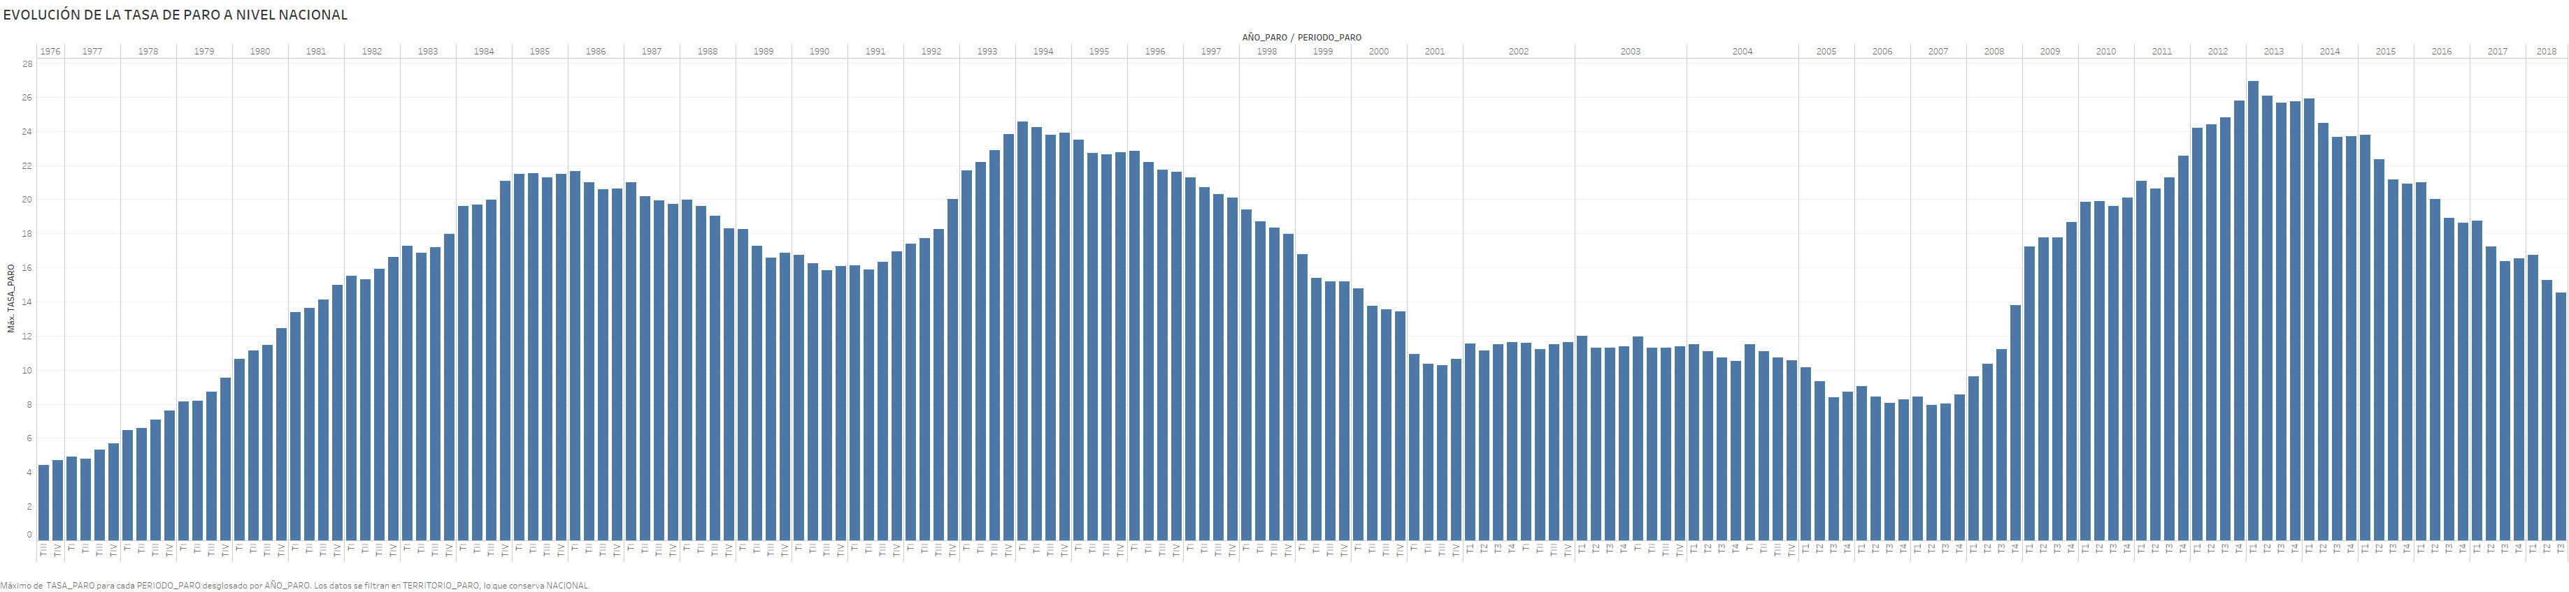

El gráfico es muy pequeño y no se ve bien, pero si se mira en el gráfico subido en el repositorio se puede ver que los años donde la tasa de paro ha sido mayor son los períodos 1985, después 1993-1994, y seguidamente 2012-2014 (aunque en verdad el crecimiento más grande del paro respecto al año anterior lo observamos en 2008).

Si relacionamos esta información con lo que habíamos visto previamente del PIB, cuyos valores presentaban un crecimiento muy bajo en el PIB. Así pues, a falta de revisar otros indicadores económico, podríamos decir que los períodos de “crisis” o poco crecimiento económico serían 1985, 1993-1994, 2008-2014.

Sería interesante, al igual que planteábamos con el PIB, analizar los crecimientos del paro respecto al año anterior (que no período), para localizar los años más duros respecto al paro en España. Y aquí en este gráfico podemos ver la representación de estos datos:

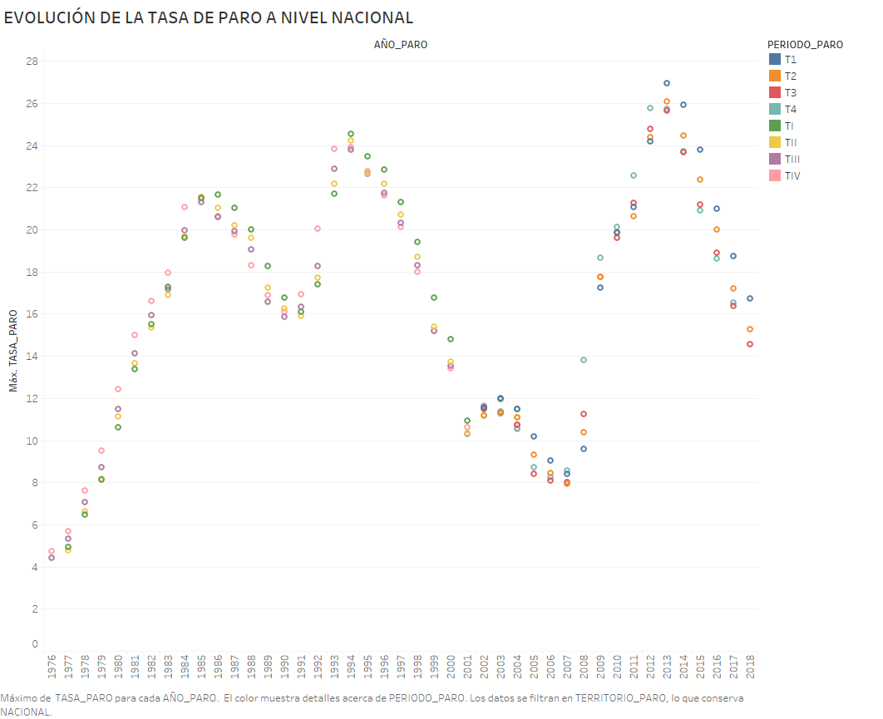

Confirmando nuestras sospechas, los años en que el paro ha presentado picos más altos son el 1992-1993, haciendo un pico hasta el 1994. En 1985 también vemos un pico, aunque es menos que los dos siguientes. Y el mayor índice de paro lo observamos en 2013, aunque el período en que se dispara respecto al año anterior lo tenemos en 2009.

Para anlizar el paro a nivel territorial, sacamos la misma gráfica evolutiva con la tasa de paro por territorio:

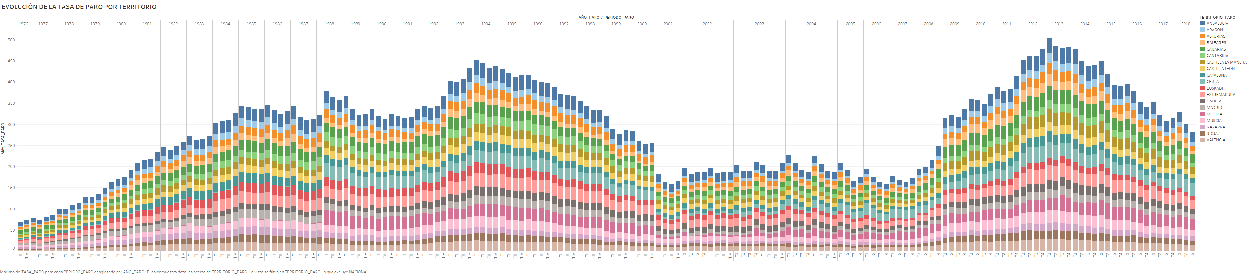

Se ve pequeña aquí, pero si miramos el gráfico en el archivo del repositorio podemos observar los mismos períodos que venimos comentando anteriormente. Y vemos que extremadura, ceuta y andalución son las que presentan una tasa mayor en los períodos mencionados, mientras que Cataluña, Madrid, Euskadi y Rioja no presentan tanta afectación.

Analizaremos más en profundidad la tasa por comunidad para ver su evolución y afectación en cada una de ellas:

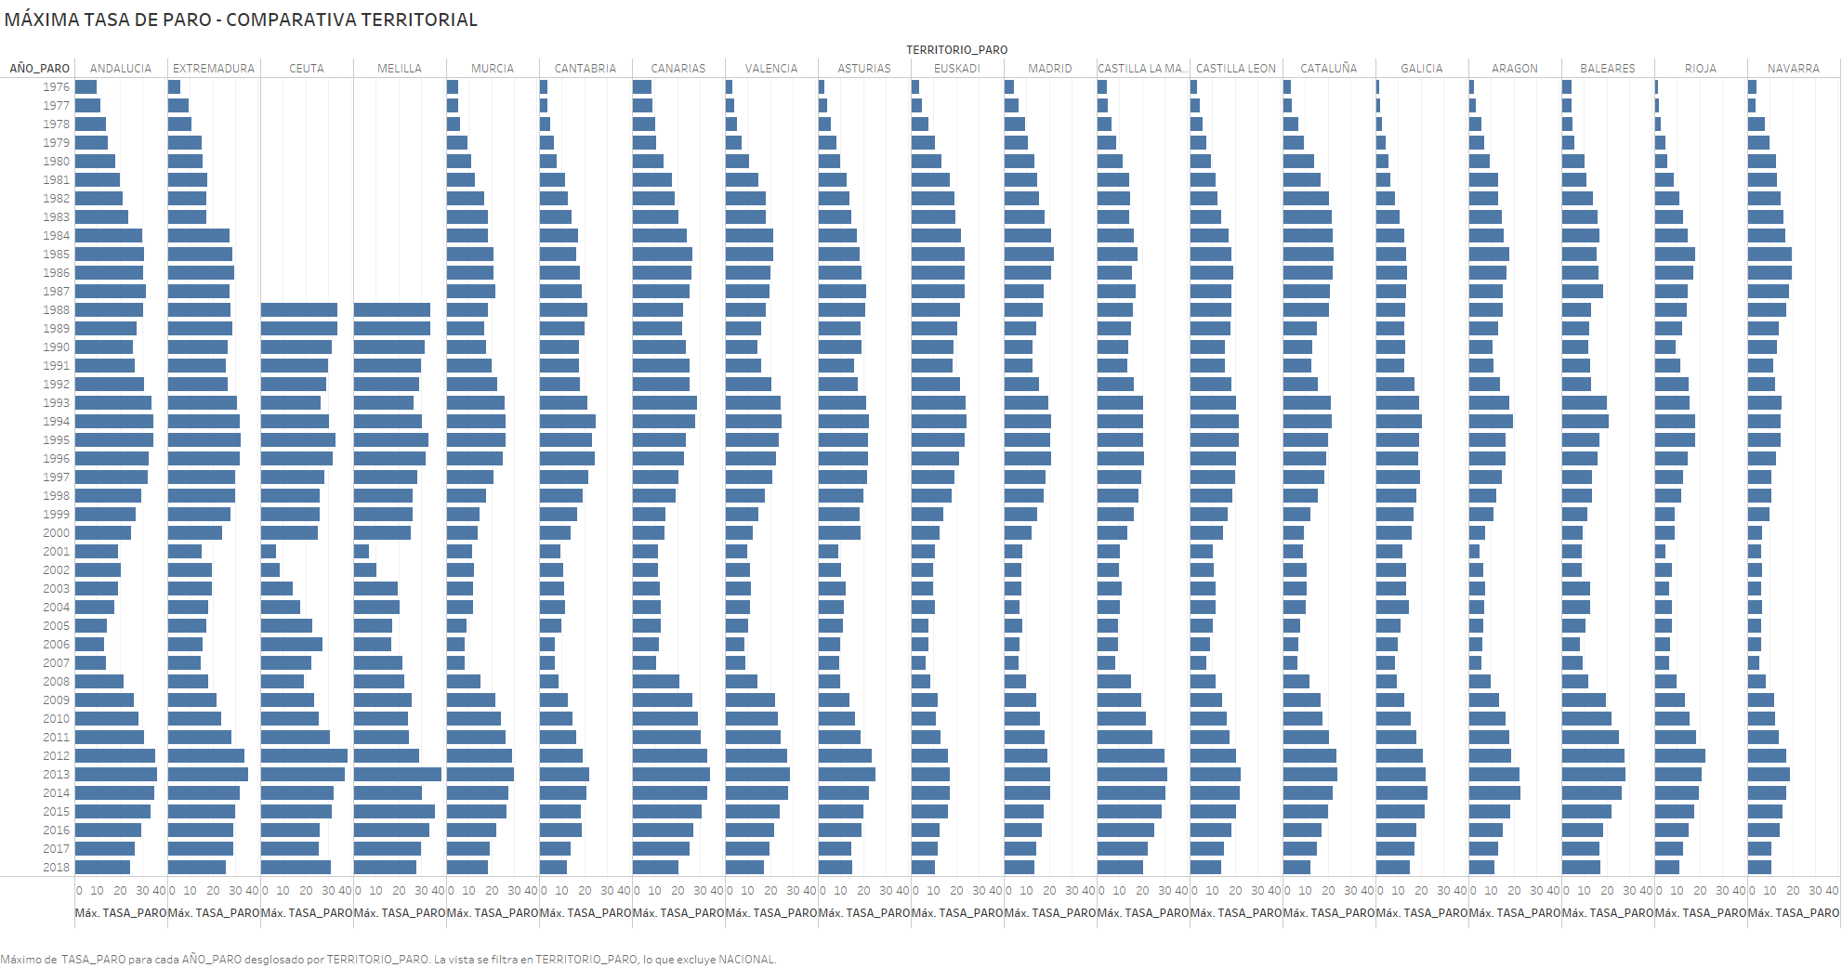

Aquí podemos ver que la afectación del paro no fue igual para todas las comunidades y mientras que algunas su impacto fue menor, en otras los niveles de paro ya eran de por sí mayores (y con un impacto en la economía subieron todavía más, llegando a índices alarmantes).

Ahora que ya hemos analizado los valores del PIB y del paro, y tenemos la hipótesis basada en datos que hubo impactos en la economía Española en los años 1985, 1992-1993 y 2008-2014, vamos a analizar los resultados electorales a nivel nacional en estos períodos:

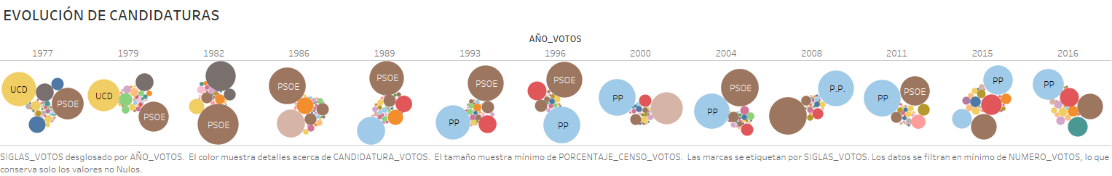



Con este gráfico vemos que los partidos más representativos en la mayoría de convocatorias son el PP (azul) y el PSOE (marrón). Aunque en 1977 y 79 tenemos que el UCD tenía un gran peso, posteriormente se acabó prácticamente entre los dos partidos mencionados anteriormente.

Vemos que en la convocatoria de 1986, la siguiente al período de crisis económica de 1985, aún se menatenía el PSOE como partido con más votos, aunque parece que había perdido fuerza respecto al año anterior. Debemos tener en cuenta a futuro realizar un análisis más detallado de estas épocas y el crecimiento/decrecimiento de los votos en estos partidos con más participación.

En la convocatoria de 1993, claramente el PP y el PSOE están más igualados, y en la convocatoria del 1996 el PP ya es el partido con más votos. Esto vuelve a cambiar en el período 2004-2008, aunque el PP vuelve a ser el más votado en 2011 y así hasta el 2016.

Queda pendiente realizar una cuerva evolutiva de los partidos que vemos que tienen un papel mayor en la política según estos resultados (PP, PSOE y otros que tienen un tamaño consistente en las gráficas), para ver el impacto de las crisis económicas en la evolución del voto a estos partidos.

También como hemos comentado, hay muchos datos a nivel nacional de los resultados electorales que requieres mayor tiempo de preprocesado. Seguiremos la línea de este análisis más adelante.